# JAVA – kolory

## Krawędzie i tekst

W celu pokolorowania obecnych elementów (ich krawędzi) można w odniesieniu do rysowanego obiektu zastosować metodę setColor. Np.:

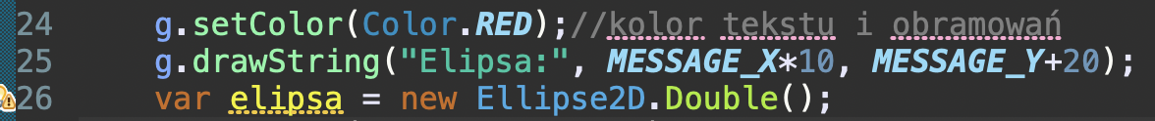

(Uzupełnienie poprzedniego projektu o kolory – plik Object2dComponent.java)

Po dodaniu linii 24 wszystkie elementy będą mieć zadeklarowany kolor.

## Obiekty graficzne oraz wypełnione kształty

W celu narysowaniu obiektów graficznych można użyć metod:

draw – rysuje kształt kolorem

fill – wypełnia kształt kolorem

Oczywiście zmiana koloru użytego jest możliwa dzięki metodzie setColor(Color.X) . Np.:

